Информационно-статистический обзор
рассмотренных в июне 2022 года обращений, запросов информации
и сообщений граждан, объединений граждан, в том числе юридических лиц,
поступивших в адрес Главы Барабинского района Новосибирской области
и в администрацию Барабинского района Новосибирской области,
а также результатах рассмотрения обращений и принятых по ним мерах

Рассмотрение письменных и личных обращений, устных сообщений и запросов граждан, объединений граждан, в том числе юридических лиц, поступивших в адрес Главы Барабинского района Новосибирской области и в администрацию Барабинского района Новосибирской области организовано в соответствии с Конституцией Российской Федерации, действующим федеральным и областным законодательством, муниципальными правовыми актами администрации Барабинского района Новосибирской области.

Организацию работы по объективному, всестороннему и своевременному рассмотрению обращений граждан осуществляет общественная приемная Главы Барабинского района Новосибирской области.

В июне 2022 года в адрес Главы Барабинского района Новосибирской области
и в администрацию Барабинского района Новосибирской области через общественную приемную Главы Барабинского района Новосибирской области поступило 11 обращений
(в мае 2022 года - 14; в июне 2021 года - 7), в том числе:
- письменных обращений - 6 (в мае 2022 года - 7; в июне 2021 года - 3);
- устных обращений на личных приемах Главы Барабинского района Новосибирской области, заместителей Главы администрации - 3 (в мае 2022 года - 7; в июне 2021 года - 3);
- обращений к руководителю общественной приемной Главы Барабинского района Новосибирской области - 2 (в мае 2022 года - 0; в июне 2021 года - 0);
- устных сообщений и запросов в справочную телефонную службу общественной приемной Главы Барабинского района Новосибирской области - 0 (в мае 2022 года - 0; в июне 2021 года - 1).

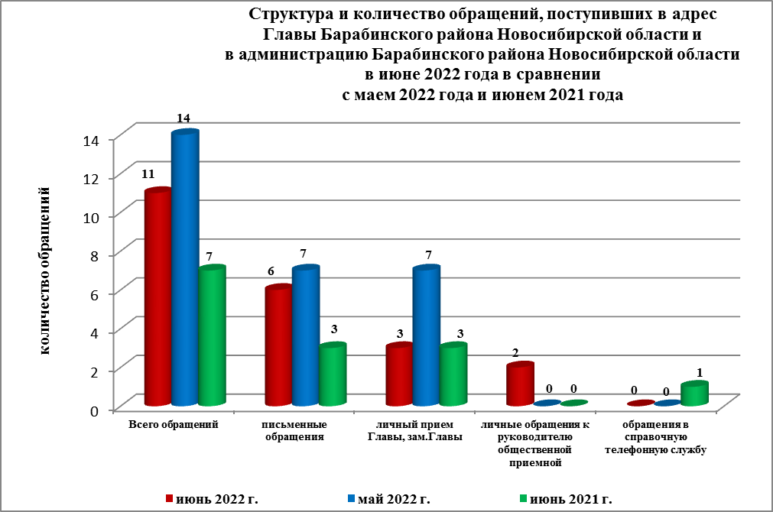

Все обращения, сообщения, запросы граждан, организаций и общественных объединений регистрируются в единой системе электронного документооборота и делопроизводства Правительства Новосибирской области.
В июне 2022 года общее количество письменных и личных обращений, устных сообщений и запросов сократилось на 21% (на 3 обращения) в сравнении с маем 2022 года и увеличилось на 57% (на 4 обращения) в сравнении с июнем 2021 года.
В 11 обращениях содержатся 12 вопросов (в мае 2022 года - 14 (21 вопрос);
в июне 2021 года - 7 (9 вопросов), относящихся к тематическим разделам:
- жилищно-коммунальная сфера - 8 (67% от общего количества вопросов) (в мае 2022 года - 2 (9,5%); в июне 2021 года - 2 (22%);
- экономическая сфера - 4 (33%) (в мае 2022 года - 12 (57%); в июне 2021 года - 6 (67%);
- социальная сфера - 0 (в мае 2022 года - 4 (19%); в июне 2021 года - 1 (11%);
- государство, общество, политика - 0 (в мае 2022 года - 2 (9,5%); в июне 2021 года - 0);
- оборона, безопасность, законность - 0 (в мае 2022 года - 1(5%); в июне 2021 года - 0).

Письменные обращения
В июне 2022 года в администрацию Барабинского района Новосибирской области поступило 6 письменных обращений (в мае 2022 года - 7; в июне 2021 года - 3).
Количество письменных обращений в июне 2022 года сократилось на 14% (на 1 обращение) в сравнении с маем 2022 года и увеличилось на 100% (на 3 обращения) в сравнении с июнем 2021 года.

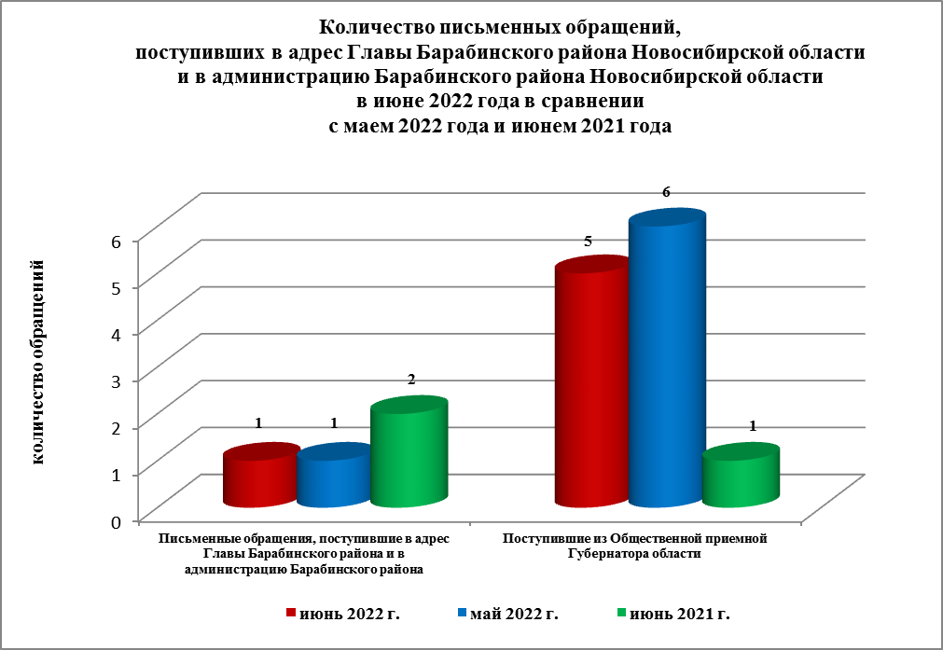

По видам письменные обращения подразделяются на:
- заявления - 6 (100%) (в мае 2022 года - 7 (100%); в июне 2021 года - 3 (100%).

6 письменных обращений содержат 6 вопросов (в мае 2022 года - 7 (9 вопросов);
в июне 2021 года – 3 (3 вопроса), относящихся к тематическим разделам:
- жилищно-коммунальная сфера (обеспечение жилым помещением разных категорий граждан, качество воды в селе) - 5 (83% от общего количества вопросов) (в мае 2022 года - 2 (22%); в июне 2021 года – 2 (67%);
- экономическая сфера (заготовка дров для личных нужд сельскими жителями) - 1 (17%)
(в мае 2022 года - 2 (22%); в июне 2021 года - 1 (33%);

- социальная сфера - 0 (в мае 2022 года - 3 (34%); в июне 2021 года - 0);
- государство, общество, политика - 0 (в мае 2022 года - 2 (22%); в июне 2021 года – 0).

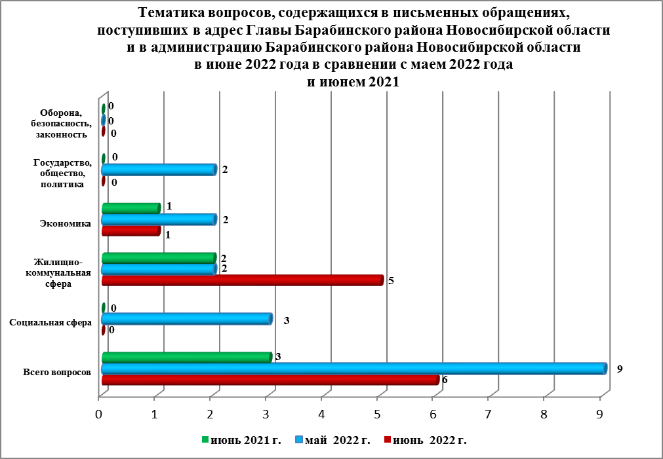

По результатам рассмотрения вопросов, содержащихся в письменных обращениях:
- поддержано (предложение признано целесообразным, заявление или жалоба - обоснованными и подлежащими удовлетворению) - 0 (в мае 2022 года - 0; в июне 2021 года - 0), в том числе приняты меры (фактически реализованные предложения, фактически удовлетворенные заявления или жалобы) - 0 (в мае 2022 года - 0; в июне 2021 года - 0);
- разъяснено - 6 (100%) (в мае 2022 года - 9 (100%); в июне 2021 года - 3 (100%).

Контроль за своевременным, объективным и полным рассмотрением обращений осуществляют заместители Главы администрации Барабинского района Новосибирской области, руководитель общественной приемной. Обращение снимается с контроля Главой Барабинского района Новосибирской области в том случае, если дан полный и объективный ответ, подписанный Первым заместителем, заместителями Главы администрации или руководителем структурного подразделения администрации.

Личный приём граждан
В соответствии с постановлением Главы Барабинского района Новосибирской области от 24.04.2018 № 420 «Об организации личных приёмов граждан в администрации Барабинского района» установлен единый день личного приёма граждан Главой Барабинского района Новосибирской области, заместителями Главы администрации Барабинского района Новосибирской области - каждая пятница месяца с 14.00 до 17.00.
В июне 2022 года на личный приём к Главе Барабинского района Новосибирской области обратились 3 человека (в мае 2022 года - 7 (по 12 вопросам); в июне 2021 года - 3 (по 5 вопросам) по 4 вопросам, относящимся к тематическим разделам:
- «Экономическая сфера» (водоснабжение поселений, оформление невостребованных земельных долей) - 2 (в мае 2022 года - 10; в июне 2021 года - 4);
- «Жилищно-коммунальная сфера» (несанкционированные свалки мусора, предоставление жилого помещения по договору социального найма) - 2 (в мае 2022 года - 0; в июне 2021 года - 0);
- «Социальная сфера» - 0 (в мае 2022 года - 1; в июне 2021 года – 1);
- «Оборона, безопасность, законность» - 0 (в мае 2022 года - 1; в июне 2021 года - 0).
Во время личного приема заявителям даны разъяснения, в установленный законом срок направлены письменные ответы.

Администрация Барабинского района Новосибирской области готова в постоянном режиме применять систему личного приема граждан на базе специального программного обеспечения по проведению личного приема в режиме видео-конференц-связи, аудио-связи (СПО УАРМ ОДПГ). В июне 2022 года личный прием в режиме видео-конференц-связи не проводился.

Устные сообщения и запросы в справочную телефонную службу общественной приёмной Главы Барабинского района Новосибирской области
В июне 2022 года в справочную телефонную службу сообщения и запросы не поступали (в мае 2022 года - 0; в июне 2021 года - 1).

С 01.09.2017 года в администрации Барабинского района Новосибирской области внедрена система приёма и обработки в реальном режиме времени электронных сообщений, поступивших в форме смс-сообщений по справочному телефонному номеру справочной телефонной службы администрации Барабинского района Новосибирской области.
В июне 2022 года смс-сообщения в администрацию Барабинского района Новосибирской области не поступали.

Приём граждан руководителем
общественной приёмной Главы Барабинского района Новосибирской области
В июне 2022 года к руководителю общественной приёмной Главы Барабинского района Новосибирской области обратились 2 человека (в мае 2022 года - 0; в июне 2021 года - 0)
по вопросам, относящимся к тематическим разделам:
- «Жилищно-коммунальная сфера» (разрешение конфликтной ситуации с соседями в связи с несоблюдением строительных норм) - 1;
- «Экономическая сфера» (получение ходатайства на аккредитацию организации) - 1.
Заявителям даны устные разъяснения во время приема.

Контроль за соблюдением порядка рассмотрения обращений, оказание методической помощи в организации работы с обращениями, запросами информации
По состоянию на 01.07.2022 года в администрации Барабинского района Новосибирской области обращений, поставленных на контроль общественной приемной Главы Барабинского района Новосибирской области, с истекшими сроками рассмотрения нет.

